Compte rendu du TP Geoworld

On commence par afficher toute les informations concernant tout les pays à l’aide de la fonction getCountriesByContinent avec les données contenue dans la base SQL :
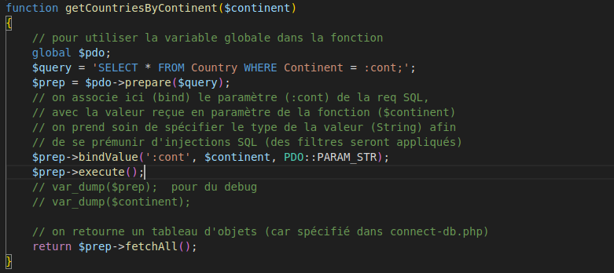
Pour pouvoir afficher ces informations sur notre site on utilise une boucle foreach avec lequel on va afficher les informations pour chaque pays par contient avec un if/else :
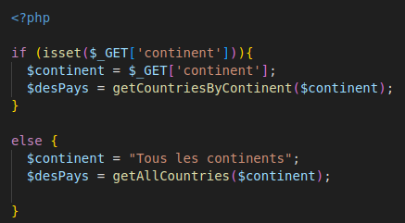
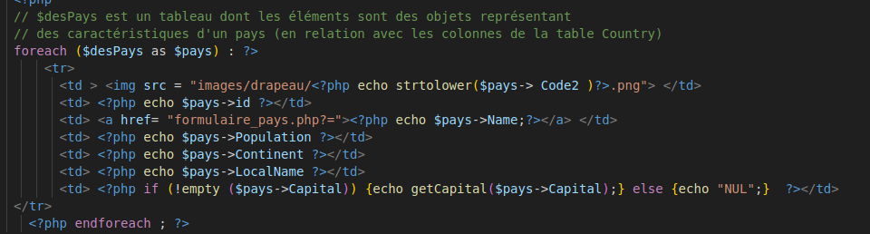

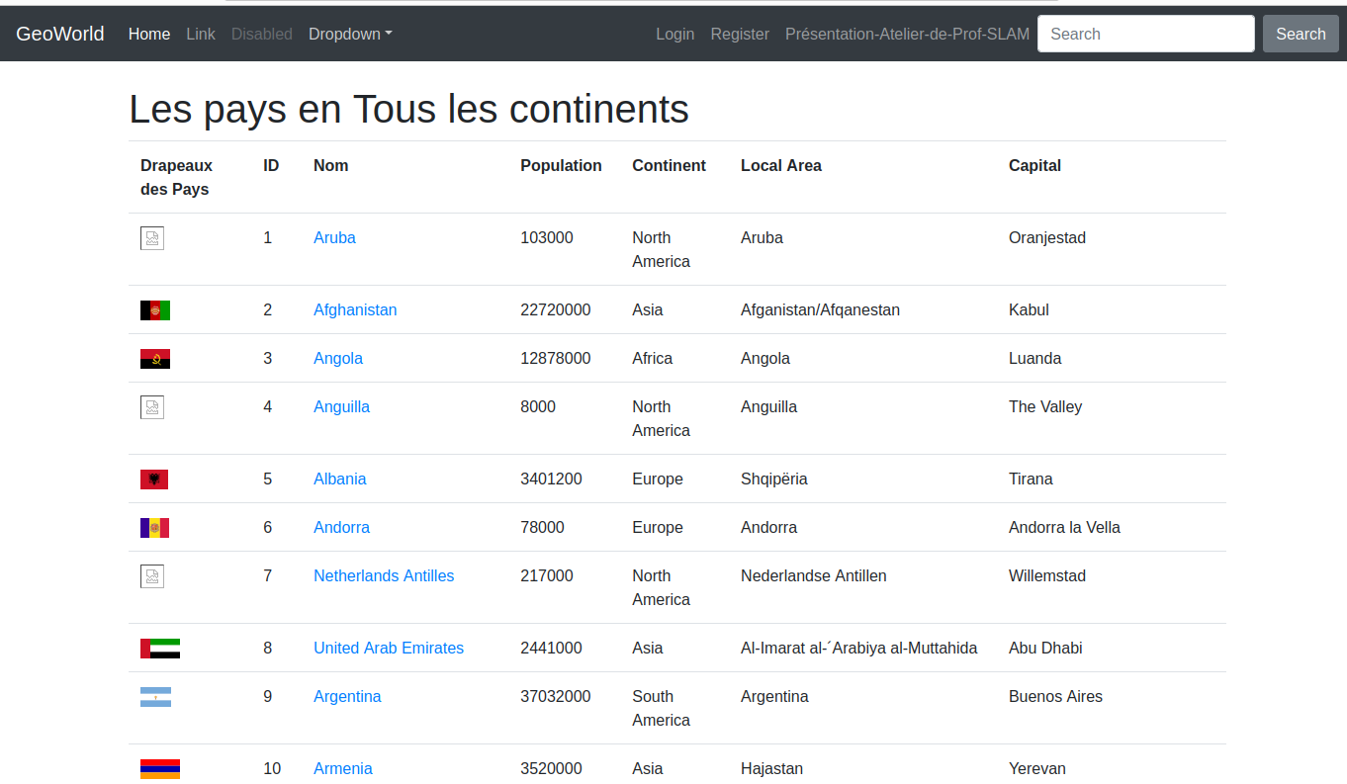
Les Pays etant tous regroupé dans un même tableau, il n’est pas pratique de se repérer dedans. On va donc utiliser un Dropdown qui va nous permettre de sélectionner les pays du contient que l’on souhaite :

Pour cela on modifie notre structure Dropdown sur le fichier managerdb.php :

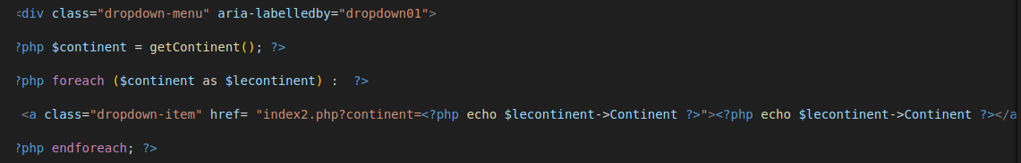

On peut maintenant sélectionner le continent dont ou souhaite les informations :
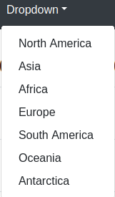

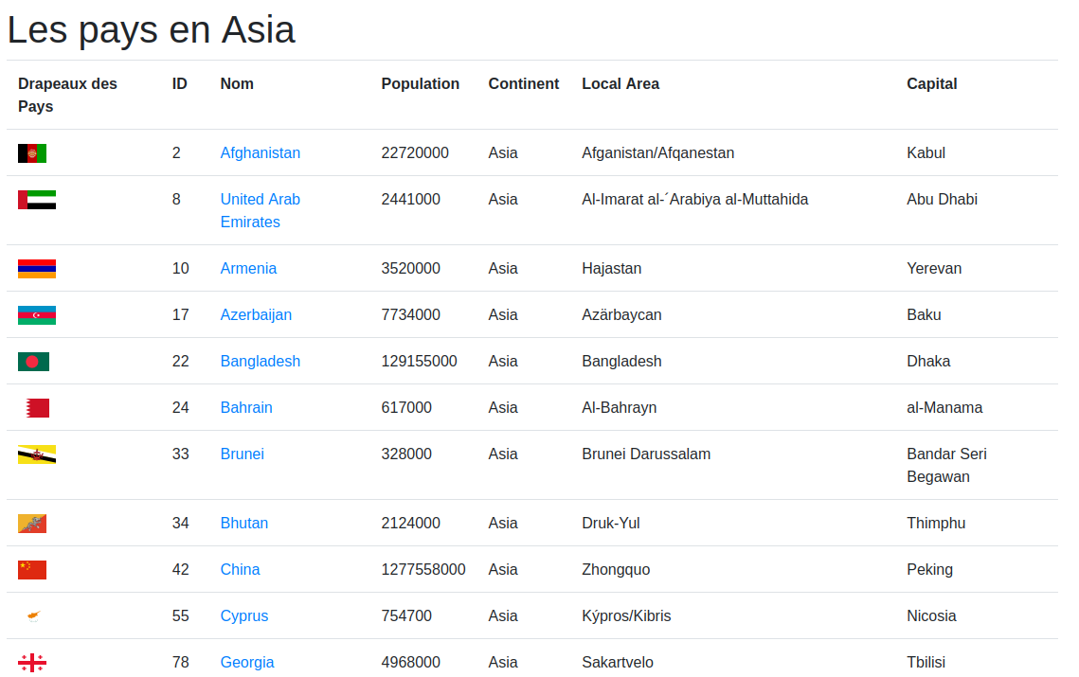
On veut maintenant afficher en plus les capitales de tout les pays :

On commence par créer la fonction getCapital qui va lui aussi utiliser les données stockées dans notre base de données :

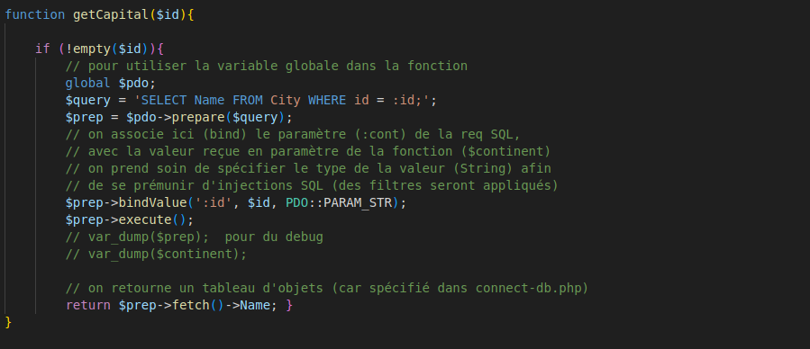

On voit maintenant les capitales de tout les pays :

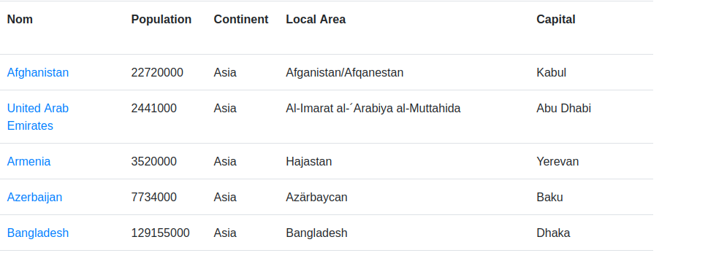
On affiche après l’ID de ces continent :

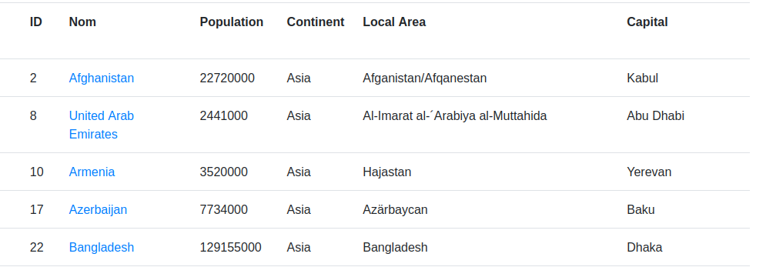
Pour définir les drapeaux pour chaque pays on va utiliser les images des drapeaux contenu dans notre dossier geoworld pour les rajouter dans notre tableau :

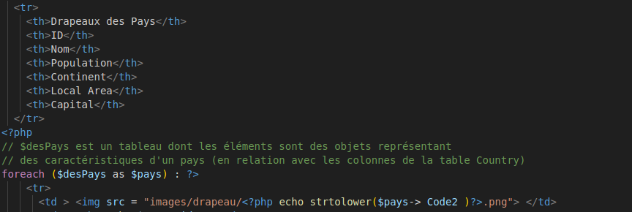
On peut maintenant voir les drapeaux de chaque pays :

